***Zápis budoucích prvňáčků do 1. třídy Základní školy Markvartovice, okr. Opava,***

***příspěvková organizace (dále jen ZŠ)***

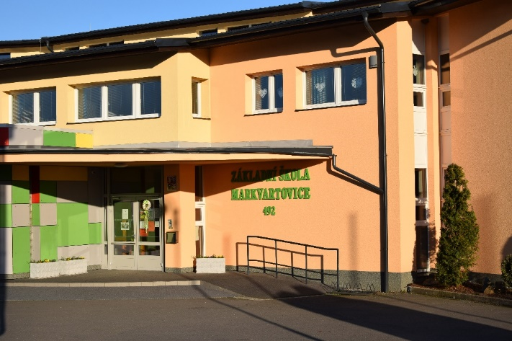

*se koná v tomto školním roce*

***ve čtvrtek 4. dubna 2023 od 8.00 do 17.00 hodin***

*Pro koho?*

* *Všechny děti, které dosáhnou před začátkem školního roku 2023/2024 věku šesti let. Tedy děti narozené* ***od 01. 09. 2016 do 31. 08. 2017.***
* *Všechny děti s odkladem povinné školní docházky z loňského roku. Pokud dítě dovrší ve školním roce 2023/2024 8 let, nemůže žádat o odklad.*
* *Děti, kterým bude* ***6 let až po 1. 9. 2023,*** *mohou absolvovat zápis také. Musí však mít doporučení z pedagogické poradny (narození do 31. 12. 2017) nebo doporučení z pedagogické poradny a vyjádření pediatra (narození po 31. 12. 2017)*

*Rodiče přinesou vyplněnou žádost o přijetí ke vzdělávání, vyplněný zápisní lístek a v případě, že budou žádat o odklad školní docházky o jeden školní rok, tak také vyplněnou žádost o odklad spolu s potvrzením dětského lékaře a pedagogicko-psychologické poradny nebo klinického psychologa.*

*U dítěte, které není občanem ČR, musí zákonný zástupce předložit doklad o povolení k pobytu v ČR a doklad o trvalém pobytu.*

*K zápisu mohou přijít i rodiče s dětmi, které nemají trvalý pobyt v obci Markvartovice.*

*Děti budete moct přihlásit po 15. březnu elektronicky*

*na webových stránkách školy* [*www.zs-markvartovice.eu*](http://www.zs-markvartovice.eu) *na úvodní stránce,*

*kde najdete i další potřebné materiály a tiskopisy.*

*Dodatečný zápis je možný po telefonické domluvě (723287464).*

*Mgr. Šárka Kubišová, řed.*